专利技术交底书范例 发明编号_ ______

58同城商业秘密请勿泄露
所属部门  （所属二级部门） | 用户增长部 | 提交日期 | 2020-10-13
提案人 | 杨光 | 提案人联系电话 | 18646379906
所有发明人姓名 | 杨光 | 提案人电子邮件 | yangguang22@58.com
所有发明人工号 | 134120 | 第一发明人身份证号 | 14230219920625005X
所有发明人贡献比例 | 100%
！！上述信息为递交信息，不再另行确认，请谨慎填写。

缩略语和关键术语
cocos:一种跨平台的游戏开发引擎
- 现有技术及其缺陷
h5平台下，大部分游戏资源是存放在远程cdn服务器上，当弹窗prefab预制体等相关资源存放在于远程cdn服务器上时，加载弹窗prefab资源有延时，或者失败的可能。多个弹窗资源加载以及弹出时，无法进行有效的管理，以及如果有打开关闭动效时，触摸屏蔽遮罩可能会有点穿问题。
cocos并没有自带的弹窗管理方案，一般是将所有的预制体资源在加载场景时全部加载好才进入游戏场景，这样做带来的问题是对于h5平台，将所有的资源加载好进入游戏会导致进入游戏的时间变的很长，用户的留存会受到比较大的影响。

- 本发明提供的完整技术方案（发明方案）
本发明提供的弹窗懒加载管理结构图如下：
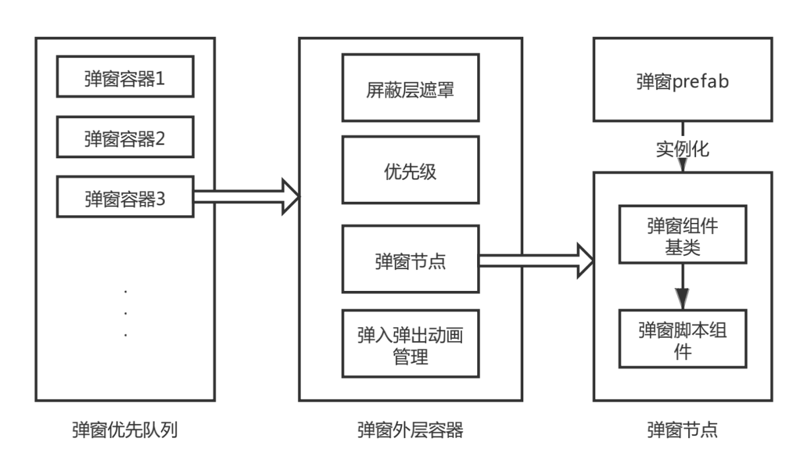

- 所有的弹窗容器存入到弹窗管理队列当中，每一个弹窗容器带有优先级属性，队列根据优先级进行排序。只显示弹窗队列的顶部弹窗容器，active属性为true，其余弹窗容器的active属性都设置为false。
- 当弹窗创建时，先创建弹窗容器，然后远程加载真正的弹窗相关资源，真正的弹窗prefab预制体实例化成为cc.Node类型节点时，添加到弹窗容器中。弹窗容器带有屏蔽层遮罩，这样就避免了远程加载时间过长或预制体实例化时间过长导致的中间空窗时间用户的误操作。
- 需要加入弹窗管理的弹窗预制体prefab组件去挂载弹窗脚本组件，在组件中对弹窗容器的优先级进行初始化设置。
- 当不同优先级弹窗创建时，优先级低的弹窗创建完之后添加在队列中之后，active属性立刻设为false，当弹窗节点变为队列中存在的最高优先级的时候，弹窗外层容器动画管理展示弹窗设置的打开的动画，弹窗关闭的时候，展示关闭动画，最后调用node.destory()函数，并将弹窗节点从队列中删除，同时检查弹窗优先队列中的下一个弹窗节点。
本发明提供的弹窗懒加载流程图如下：
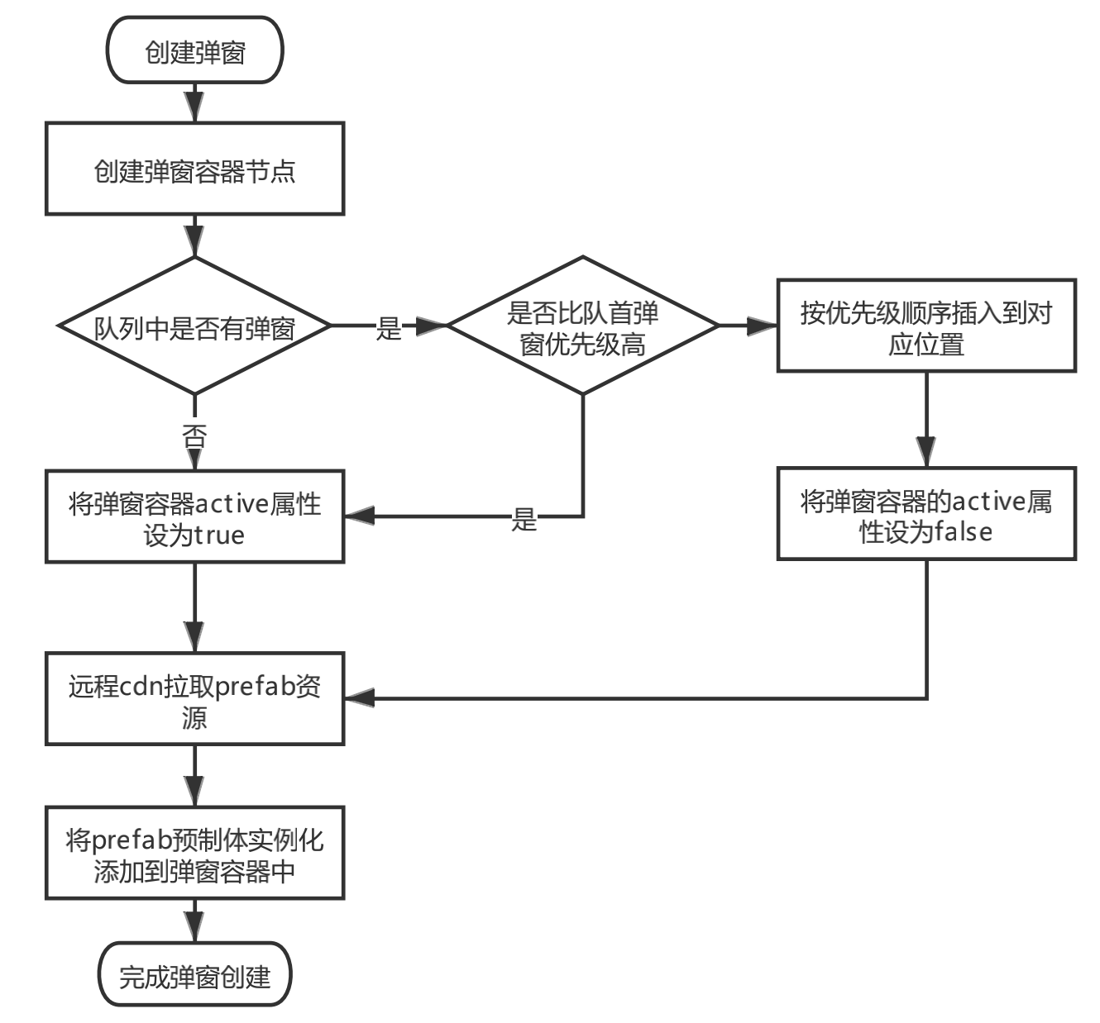
- 有益效果
- 能够将各类弹窗的资源放到远程cdn上进行懒加载，减小了游戏首包的体积，加快游戏加载的速度
- 同时保障了多个弹窗的管理，能够在弹窗资源加载完毕之前，就可以创建出弹窗节点，防止未加载期间的用户点穿操作，保证了程序执行的正确顺序流程。
- 同时可以在支持复杂的弹窗打开关闭动效的同时，防止弹窗做各类形变的时候用户操作带来的问题。
- 本发明核心
提前创建弹窗容器，延时加载远程cdn弹窗资源，以及配合使用弹窗优先队列实现弹窗管理。
- 请介绍行业内，哪些友商可能会使用本技术方案（如友商具有类似解决方案，请对比分析区别点）

- 是否申请过软件著作？
无

